Автономная некоммерческая образовательная организация высшего
образования
«Сибирский институт бизнеса и информационных технологий»

КУРСОВОЙ ПРОЕКТ

ПО ДИСЦИПЛИНЕ: __________________________________________
НА ТЕМУ: «Управление нематериальными активами в проектах»

Выполнил(а):
______________________________
(Ф.И.О. студента)
______________________________
(направление, группа)

Проверил(а):
_____________________________
(ученая степень, звание, Ф.И.О. преподавателя) _____________________________
(дата)

Омск 2022 г.

СОДЕРЖАНИЕ

Введение…………………………………………………………………………..….3
Глава 1. Анализ проблем в экономической и социальной сферах, в рамках
которой планируется разработка ГЧП……………………………………………...5
1.1. Определение типа государственно-частного партнерства…………………...5
1.2. Рассмотрение выгод для государства и частного бизнеса в рамках ГЧП…...6
Глава 2. Содержание проекта……………………………………………………….9
2.1. Описание предлагаемого проекта……………………………………………...9
2.2. Оценка рисков реализации проекта…………………………………………..11
Заключение……………………………………………………………………..…...15
Список использованных источников……………………………………………...16
Приложения…………………………………………………………………………18

Введение

Актуальность темы исследования. В настоящее время государственно-частное партнерство набирает обороты, т.к. данное партнерство является выгодным как для государства, так и для частного бизнеса.
Однако, имеются своеобразные риски для обеих сторон, которые нужно обязательно учитывать при проектировании и разработке каждого проекта. Особенно важно учитывать особенности управления нематериальными активами в проектах государственно-частного партнерства.
Так, корпоративная индивидуальность, корпоративная репутация и имидж, деловая репутация являются наиболее основными формами нематериальных активов, от которых в дальнейшем зависит общий имидж как государства в целом, так и частного бизнеса, в частности. Без хорошей репутации и современного имиджа не будет доверия к государству и частному бизнесу со стороны потребителей и населения. Тем самым обе стороны рискуют остаться без доходов, исполнения бюджета и т.д.
Цель исследования – разработать проект в сфере государственно-частного партнерства.
Задачи исследования:
- определить тип государственно-частного партнерства;
- рассмотреть выгоды для государства и частного бизнеса в рамках ГЧП;
- описать предлагаемый проект;
- оценить риски реализации проекта.
Объект исследования – государственно-частное партнерство.
Предмет исследования – проект – Строительство и эксплуатация центра стрелковой подготовки и биатлонно-лыжного комплекса в г. Омске (Советский округ).
Методы исследования: аналитический, системно-структурный, сравнительный.
Работа состоит из введения, двух глав, заключения, списка использованных источников и приложений.
В первой главе определен тип государственно-частного партнерства и рассмотрены выгоды для государства и частного бизнеса в рамках ГЧП. Также затронута важность и роль управления нематериальными активами при реализации проектов.
Вторая глава направлена на описание проекта (резюме, правовое обеспечение, финансовое обеспечение, график и схема реализации проекта, социально-экономическая эффективность).
Также во второй главе определены возможные риски при реализации выбранного проекта.
В заключении даны выводы по исследованию.
Работа содержит 10 источников в списке литературы, 5 приложений, 2 рисунка и 2 таблицы.

Глава 1. Анализ проблем в экономической и социальной сферах, в рамках которой планируется разработка ГЧП

1.1. Определение типа государственно-частного партнерства

В качестве проекта был выбран – Проект – Строительство и эксплуатация центра стрелковой подготовки и биатлонно-лыжного комплекса в г. Омске (Советский округ).
Данный проект был выбран неслучайно, т.к. в связи с имеющимися проблемами дефицита выделяемого бюджета для строительства аналогичных спортивных объектов, крайне важно привлекать новых инвесторов в рамках концессий или же соглашений о государственно-частном партнерстве. Концессия является формой ГЧП.
В нашем проекте тип государственно-частного партнерства – концессионное соглашение.
Выбранный проект является не случайностью, в связи с тем, что на территории как Омской области в целом, так и г. Омска, в долевом соотношении привлеченных жителей территории (Советский район), не превышает и 40%.
Стоит отметить, что за анализируемый период, а именно 2015-2021 гг., на территории Омской области можно было наблюдать нерезкий, плавный рост численности населения, который в свою очередь был заинтересован в занятиях спортом или же просто включал в свою жизнь физические нагрузки и занятия физической культурой (с 27,8% от общей численности населения региона в 2013 году, 38,5% - в 2017 году, до 39,4% - в 2021 году) [10]. Но значительных достижений в плановых значениях этого показателя, если опираться на дынные официальной отчетности о реализации программных задач, вовсе не отмечается и в настоящее время.
«Реализация поставленных целей (приобщение большого количества среди населения к занятиям физической культуре и приобщению к спорту) по истечении выбранного срока, может оказаться недостигнутой в связи с тем, что для властей на региональном уровне необходима своевременная и качественная активация различных мер для усиления поддержки, которые в первую очередь, выражены информационным и пропагандистским характером» [2, с. 65].
Имеют место и такие проблемы, как:
- крайне слабая и низкая проработанностью методического аппарата и нормативно-правовой базы;
- неотработанные механизмы финансирования проектов ГЧП с точки зрения доступности этих услуг для потребителей;
- отсутствие инвесторов в связи со сложившейся экономической обстановкой и др.
Для успешной реализации выбранного проекта крайне важно разрабатывать и совершенствовать вышеперечисленные направления и устранять проблемные аспекты.

1.2. Рассмотрение выгод для государства и частного бизнеса в рамках ГЧП
Реализация проекта в рамках ГЧП выгодна как для государства, так и для частного бизнеса.
«При «сложении» ресурсов участников каждая сторона получает для себя выгоду. Государство получает средства, которые отсутствуют у него в бюджете, знания, навыки и опыт управления частного бизнеса. При этом оно частично снимает с себя ответственность за функционирование инфраструктурных проектов и получает социальный эффект (строительство больниц, школ и т.п.)» [3, с. 450].
«Бизнес, в свою очередь, получает гарантированную прибыль и стабильную работу ввиду долгосрочности этих проектов. С другой стороны, социальная значимость проекта частным предпринимателям также понятна, ибо они и их семьи пользуются, как и все граждане страны, социальными благами. Общество как «совокупный потребитель» получает услуги гарантированного качества, тем самым увеличивая свое благосостояние» [4, с. 88].
Рассмотрим более подробно выгоды для каждой из сторон.
На рисунке 1 и 2 отобразим их.

Рис. 1. Выгоды для государства

Рис. 2. Выгоды для частного бизнеса
«Помимо перечисленных выгод, важно отметить и управление нематериальными активами в проекте для обеих сторон, которое выражено в возможности эффективного использования нематериальных ресурсов в данном партнерстве, обеспечивающееся еще и тем, что частный бизнес в гораздо наибольшей степени обладает мобильностью, чем государство, быстротой принятия решений, способностью к нововведениям, использованию технических и технологических изменений» [5, с. 121].
Государство же, в свою очередь, может облегчать реализацию проектов путем проведения ряда институциональных мероприятий, а также за счет финансово-экономических рычагов: субсидий, гарантий, других видов поддержки.
Далее целесообразно представить подробно содержание предлагаемого к реализации проекта.

Глава 2. Содержание проекта

2.1. Описание предлагаемого проекта

Принимая во внимание нынешние бюджетные ограничения, удовлетворение потребностей в финансировании исключительно за счет государственных инвестиций невозможно. Необходимость развития инфраструктуры стимулирует правительство к активному внедрению новых инструментов, включая ГЧП.
По прогнозам, сектор инфраструктуры (энергетика, жилье и транспорт) в России вырастет с 39 миллиардов долларов США в 2011 году до 110 миллиардов долларов США в 2022 году, то есть в среднесрочной перспективе (до 2025 года) рост инфраструктурного сектора может составить около 18% в год, половина из которых будет потрачена на транспортировку [11].
Улучшение инвестиционного климата в России и, как следствие, увеличение международных инвестиций и реализация проектов ГЧП являются основными аспектами государственной инвестиционной политики.
Как было уже указано в первой главе курсовой работы, в качестве проекта предлагается следующий – Проект – Строительство и эксплуатация центра стрелковой подготовки и биатлонно-лыжного комплекса в г. Омске (Советский округ).
В таблице 1 представим описание предлагаемого проекта.
Таблица 1
Проект – Строительство и эксплуатация центра стрелковой подготовки и биатлонно-лыжного комплекса в г. Омске (Советский округ)
№ п/п | Основные параметры проекта | Значение
1 | Предмет проекта | Проектирование – строительство – целевая эксплуатация и техническое обслуживание объекта концессионного соглашения
2 | Статус проекта | Подготовка решения о заключении концессионного соглашения (прединвестиционная стадия)
3 | Форма реализации проекта | Концессионное соглашение (Федеральный закон от 21.07.2005 № 115-ФЗ «О концессионных соглашениях» [1])
Окончание таблицы 1
№ п/п | Основные параметры проекта | Значение
4 | Участники проекта | Публичный партнер – г. Омск;  Частный партнер – не определен
5 | Объекты соглашения | Объект соглашения – центр стрелковой подготовки и биатлонно-лыжного комплекса в г. Омске:  Площадь участка – 54,21 га;  Площадь застройки – 46557,20 кв. м, в том числе: центр управления комплексом – 4000,00 кв. м; Логистический центр – 2500,00 кв. м,  Спорт-медиа центр – 2500,00 кв. м, стадион – 10701,00 кв. м, стрельбище – 2500,00 кв. м, стационарные трибуны – 1220,00 кв. м, временные трибуны – 14000,00 кв. м.
6 | Срок реализации проекта | 26 лет (2023 – 2049)
7 | Периоды реализации проекта | 2023 – заключение концессионного соглашения;  2024 – проектирование;  2024 – финансовое закрытие;  2024 – 2029 – строительство;  2029 – 2049 – целевая эксплуатация и техническое обслуживание
8 | Общая стоимость проекта | 459 млн. руб.
9 | Участие концедента | − Передача земельного участка в аренду;  − Финансирование 100% затрат на строительство объекта;  − Софинансирование не более 25,2 % капитальных затрат (114,7 млн. руб.) на стадии строительства;  − Возмещение не более 61,84% капитальных затрат (231,5 млн рублей) в течение 1 месяца после ввода в эксплуатацию;  − Приобретение у концессионера услуг по фиксированной цене в согласованном объеме (услуги по предоставлению соревновательных трасс для мужчин, женщин, организации паралимпийских игр, маршруты для зрителей, круги для проведения соревнований)
10 | Участие концессионера | Проектирование и строительство объекта;  − Техническое обслуживание объекта (содержание объекта, проведение текущих и капитальных ремонтов);  − Целевая эксплуатация (оказание услуг)
11 | Объем финансирования капитальных затрат | Общий объем капитальных затрат – 459,0 млн. руб.  Источники финансирования капитальных затрат:  − Концессионер (собственные средства) – 91,8 млн. руб. или 20,19%;  − Концессионер (заемные средства) – 276,7 млн. рублей или 60,30%;  − Концедент (капитальный грант) – 89,5 млн. руб. или 19,50%
12 | Объем финансирования операционных затрат | Объем операционных затрат – 3,1 млрд. руб.  Источники финансирования операционных затрат:  − Концессионер – 100% операционных затрат

Исходя из данных, представленных в таблице 1 следует, что источниками финансового обеспечения ГЧП являются:
− концессионер (собственные средства) – 91,8 млн. руб. или 20,19%;
− концессионер (заемные средства) – 276,7 млн. рублей или 60,30%;
− концедент (капитальный грант) – 89,5 млн. руб. или 19,50%
В приложении 1 представим этапы реализации проекта.
В приложении 2 представлена правовая структура проекта.
В приложении 3 отображена финансовая структура проекта.
Был проведен расчет чистой приведенной стоимости (NPV) по формуле (1) [6, с. 240]:
$NPV=\sum_{t=0}^{n}{\frac{СFt}{{\left(1+R\right)}^{t}}}$(1),
где n, t – количество временных периодов;
CF – денежный поток (Cash Flow);
R – стоимость капитала (ставка дисконтирования, Rate).
$$NPV=\sum_{t=0}^{n}{\frac{459t}{{\left(1+0,16\right)}^{26}}=208,6 млн. руб.}$$

Ответственность распределена равнозначно для обеих сторон.

2.2. Оценка рисков реализации проекта

Реализация проекта в форме государственно-частного партнерства должна обеспечить взаимную выгоду для обеих сторон, участвующих в проекте, т.е. как для государства, так и для частного сектора.
Отметим, что часть проектов государственно-частного партнерства время попадает под необходимое и дополнительное государственное регулирование. Таким образом, окончательный вариант финансовой модели для данного проекта государственно-частного партнерства может быть сформирован только после того, как цены/тарифы на произведенные товары/услуги будут согласованы с соответствующими регулирующими органами.
Кроме того, соглашением о государственно-частном партнерстве может быть плата, взимаемая частным партнером с государственного партнера во время эксплуатации и (или) обслуживания объекта соглашения. Введение такой оплаты может быть предусмотрено как в течение всего срока службы услуги и/или обслуживания объекта соглашения, так и в течение определенных периодов его эксплуатации и/или обслуживания [7, с. 90].
Таким образом, можно выделить следующие риски.
Чтобы быть успешными, проекты должны быть поддержаны сильной политической властью на всех уровнях правительства. Это включает в себя поддержку со стороны законодательной и исполнительной ветвей власти, а также широкой общественности. Отсутствие политической приверженности является одним из важнейших рисков на этапе разработки проекта. Это может привести к тому, что потенциальные частные партнеры выйдут из проекта, если возникнут опасения, связанные с определенностью условий инвестирования.
Также стоить учитывать риски, связанные с земельным участком. Могут возникнуть проблемы, связанные с пригодностью участка, включая загрязнение окружающей среды, плохие геологические условия и археологические находки. Отношения с сообществом также могут привести к возникновению рисков на объекте, если существует значительная враждебность местных жителей по отношению к проекту. В этих случаях риск объекта становится тесно связанным с политическим риском, поскольку местная оппозиция проекту может поставить под угрозу его политическую поддержку.
«Проблемы, связанные с отношениями с сообществом, также могут привести к риску приобретения права проезда или усугубить его. В некоторых случаях государственное учреждение берет на себя ответственность за приобретение требуемой земли, или земля будет федеральной или государственной собственностью. Однако иногда субъекту частного сектора приходится приобретать землю (например, Даллес Гринуэй в Вирджинии), что допускает возможность роста, связанного с недвижимостью, но также увеличивает риск для частного сектора» [8, с. 22].
Успешное развитие проектов связано со способностью организации частного сектора получать необходимые федеральные, государственные и местные разрешения. Проблемы с разрешением, возникающие из-за недостаточной готовности или трудностей, вызванных разработкой проекта, могут привести к значительным задержкам и дополнительным расходам. Как и в случае с вопросами, связанными с участком, государственные учреждения и партнеры из частного сектора могут в разной степени разделить ответственность за выдачу разрешений.
«Проблемы с закупками могут быть вызваны общими рыночными условиями, но чаще всего они возникают из-за недостатков в разработке процесса закупок или неподходящих структур проекта/ожиданий передачи рисков. Важно, чтобы государственные учреждения не были ограничены в своей практике закупок нормативными актами, требующими, чтобы они присуждали контракты с участником, предложившим самую низкую цену, а не с участником, предложившим лучшую цену. Перечисленные риски являются неисчерпывающими» [9, с. 53].
Итак, очень важно учесть имеющиеся риски при реализации будущего проекта, чтобы максимально быть готовым к осуществлении мероприятий по их устранению или значительному снижению на объект деятельности и проект.
В приложении 4 отобразим риски реализации проекта.
Таким образом, риски присущи как публичному, так и частному партнерам.
В таблице 2 представим социально-экономический эффект от реализации проекта.

Таблица 2
Социально-экономический эффект от реализации проекта
Наименование | Характеристика
Развитие массового спорта | Повышение уровня доступности спорта для населения.  Рост процента населения г. Омска, занимающегося спортом
Социальная эффективность | Улучшение состояния здоровья населения.  Повышение уровня занятости населения
Экономическая эффективность | Привлечение частных инвестиций.  Рост налоговых поступлений в бюджеты всех уровней

Резюме проекта и схема реализации представлены в приложении 5.
Социально-экономический эффект от реализации проекта очевиден.

Заключение

Подводя итоги проведенного исследования, отметим, что государственно-частное партнерство является неотъемлемой формой взаимодействия как для государства, так и частного бизнеса, обусловленное взаимовыгодными условиями.
Управление нематериальными активами в рамках разработанного проекта будет является рычагом организованного взаимодействия между руководством г. Омска и частного бизнеса, созданное на долгосрочной и взаимовыгодной основе в целях достижения общих целевых ориентиров на базе синтеза материальных и нематериальных ресурсов двух институтов, а также для увеличения эффективности развития экономики страны в целом, и что является немаловажным - роста качества жизни населения, создание новых рабочих мест.
Риск является ключевой характеристикой государственно-частного партнерства, влияющей на структуру и стоимость проекта, а также оценка риска является важнейшей задачей при разработке, согласовании, оценке и управлении проектами. Оценка рисков помогает в общей оценке, поддерживает разработку технических требований и коммерческих условий до закупки, помогает в переговорах с претендентами в отношении распределения рисков и является предварительным условием при разработке планов управления рисками.
Социально-экономическая эффективность предложенного проекта очевидна, т.к. она заключается в повышении доступности спортивных объектов, улучшении физической подготовки и здоровья среди населения, создании ни менее 250 новых рабочих мест

Список использованных источников

- Российская Федерация. Федеральный закон. О концессионных соглашениях: от 21.07.05 г. № 115 [Электронный ресурс] // Правовая справочно-информационная система «Консультант Плюс».
- Аврамчикова, Н. Т. Государственные и муниципальные финансы [Текст]: учебник и практикум для вузов / Н. Т. Аврамчикова. – Москва : Издательство Юрайт, 2021. – 174 с.
- Багян, Г. А. Пути решения актуальных проблем государственного управления в Российской Федерации [Текст] / Г. А. Багян, В. И. Лукащук // Modern Science. – 2020. – № 5-1. – С. 450-454.
- Барабашев, А. Г. Государственное и муниципальное управление. Технологии научно-исследовательской работы [Текст]: учебник для вузов / А. Г. Барабашев, А. В. Климова. – Москва : Издательство Юрайт, 2021. – 194 с.
- Борщевский, Г. А. Государственно-частное партнерство [Текст]: учебник и практикум для вузов / Г. А. Борщевский. – 2-е изд., испр. и доп. – Москва : Издательство Юрайт, 2020. – 412 с.
- Зелинская, М. В. Проблемы модернизации инструментов государственного и муниципального управления [Текст] / М. В. Зелинская // Проблемы развития современного общества : Сборник научных статей 5-й Всероссийской научно-практической конференции, Курск, 23–24 января 2020 года / под редакцией: Кузьминой В.М. – Курск: Юго-Западный государственный университет, 2020. – С. 240-243.
- Попова, Н. Ф. Правовое обеспечение государственного и муниципального управления [Текст]: учебник и практикум для вузов / Н. Ф. Попова ; под общей редакцией Г. Ф. Ручкиной. – Москва : Издательство Юрайт, 2021. – 239 с.
- Райзберг, Б. А. Государственное управление экономическими и социальными процессами [Текст]: учебное пособие / Б.А. Райзберг. – Москва : ИНФРА-М, 2021. – 384 с.
- Чазова, И. Ю. Оценка эффективности системы государственного управления [Текст] / И. Ю. Чазова // Евразийский союз ученых. – 2020. – № 1-4(70). – С. 53-59.
- Территориальный орган Федеральной службы государственной статистики по Омской области [Электронный ресурс] // https://omsk.gks.ru/.

Приложение 1
Этапы реализации проекта
№ | Мероприятие по проекту | Период, год
№ | Мероприятие по проекту | 2023 | 2024 | 2025 | 2026 | 2027 | 2028 | 2029 | … | … | … | 2049
1 | Прединвестиционный этап
2 | Структурирование проекта
3 | Процедура заключения КС без конкурса (частная инициатива)
4 | Решение о заключении КС
5 | Инвестиционный этап
6 | Проектирование (5 мес.)
7 | Привлечение долгового финансирования (1 мес.)
8 | Строительство объекта (24 мес.)
9 | Эксплуатационный этап
10 | Завершение проекта

Приложение 2
Правовая структура проекта
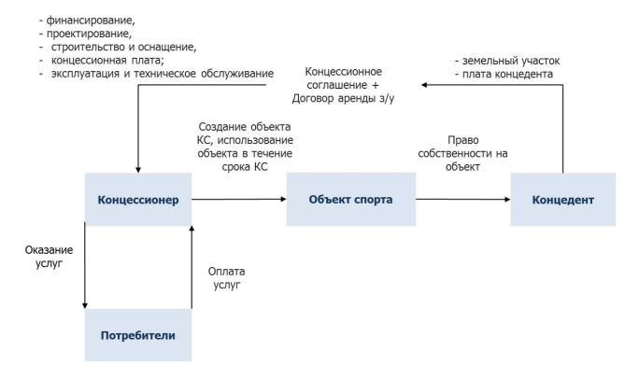

Приложение 3
Финансовая структура проекта
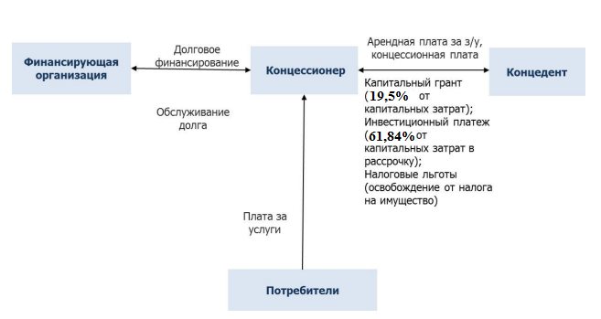

Приложение 4
Оценка рисков реализации проекта
№ п/п | Виды риска | Риски | Публичный партнер | Частный партнер
1 | Риски проектирования и подготовительного этапа | Предоставление земельного участка | ✓
1 | Риски проектирования и подготовительного этапа | Обеспечение инженерных коммуникаций | ✓
1 | Риски проектирования и подготовительного этапа | Подготовка земельного участка | ✓
1 | Риски проектирования и подготовительного этапа | Срыв срока проектирования объекта |  | ✓
1 | Риски проектирования и подготовительного этапа | Срыв срока подготовительных мероприятий |  | ✓
2 | Риски создания объекта | Ликвидация последствий действий третьих лиц |  | ✓
2 | Риски создания объекта | Ликвидация природных катастроф и иных форс-мажоров | ✓
2 | Риски создания объекта | Ликвидация экологических последствий | ✓
2 | Риски создания объекта | Срыв сроков создания (строительства) объекта |  | ✓
2 | Риски создания объекта | Срыв сроков ввода объекта в эксплуатацию |  | ✓
2 | Риски создания объекта | Увеличение затрат на создание за счет роста курсов валют |  | ✓
2 | Риски создания объекта | Увеличение затрат на создание за счет темпа роста инфляции |  | ✓
2 | Риски создания объекта | Увеличение затрат на создание за счет роста процентов по долгу |  | ✓
3 | Риски эксплуатации объекта | Увеличение затрат на эксплуатацию имущества, переданного публичному партнеру |  | ✓
3 | Риски эксплуатации объекта | Увеличение затрат на эксплуатацию за счет роста курсов валют |  | ✓
3 | Риски эксплуатации объекта | Увеличение затрат на эксплуатацию за счет темпа роста инфляции |  | ✓
3 | Риски эксплуатации объекта | Увеличение затрат на эксплуатацию за счет роста процентов по долгу |  | ✓
3 | Риски эксплуатации объекта | Увеличение затрат на эксплуатацию за счет увеличения налогов | ✓ | ✓
4 | Риски получения дохода | Неполучение платежей, обеспечивающих гарантию минимальной доходности | ✓
4 | Риски получения дохода | Падение выручки вследствие снижения объема оказания услуг |  | ✓
4 | Риски получения дохода | Падение выручки вследствие снижения цен (тарифов) на оказание услуг |  | ✓
4 | Риски получения дохода | Падение выручки вследствие неплатежей со стороны потребителей услуг |  | ✓

Окончание приложения 4
№ п/п | Виды риска | Риски | Публичный партнер | Частный партнер
5 | Прочие риски | Расторжение соглашения по вине публичного партнера | ✓
5 | Прочие риски | Расторжение соглашения по вине частного партнера |  | ✓
5 | Прочие риски | Утрата объекта соглашения |  | ✓
5 | Прочие риски | Форс-мажорные обстоятельства | ✓
6 | Иные риски | Иные существенные условия на которых планируется реализовать инициативу, в том числе неуказанные особые обстоятельства | ✓ | ✓

Приложение 5
Проект
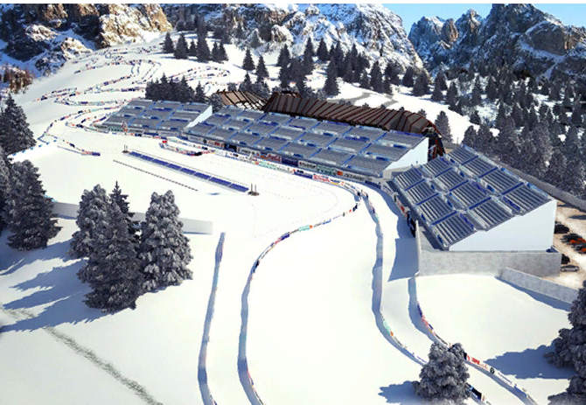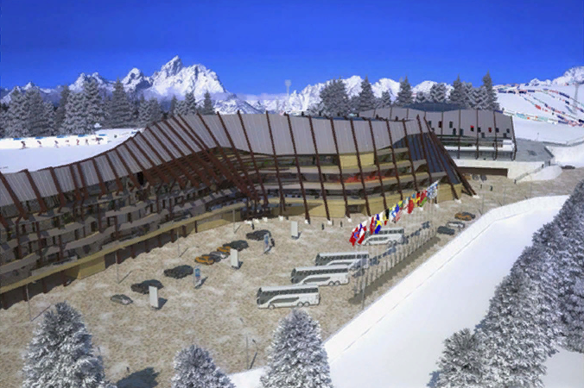
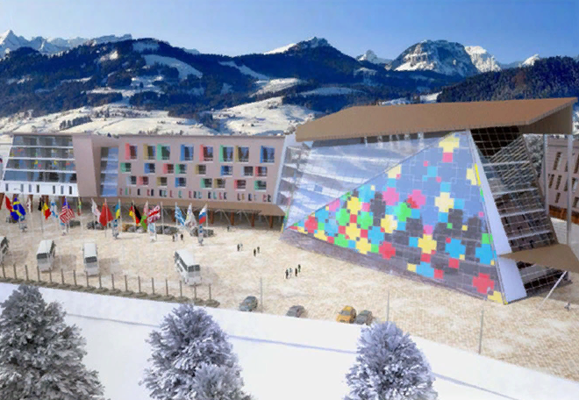

Продолжение приложения 5
Схема реализации проекта
г. Омск | Концессионер
Передает концессионеру земельный участок под объект в аренду на весь период действия проекта | Получает земельный участок под объект в аренду на весь срок соглашений
 | Осуществляет проектирование строительства объекта за счет собственных средств
После уточнения сметной стоимости строительства объекта уточняет размер платы концедента | После уточнения сметной стоимости строительства объекта осуществляет финансовое закрытие и подтверждает наличие доступа к финансовым ресурсам, необходимым для исполнения соглашения
Обеспечивает объект инженерной инфраструктуры до границ земельного участка и предоставляет часть платы концедента (капитальный грант) в размере не более 19,5% | Осуществляет строительство и техническое оснащение объекта за счет собственных и привлеченных средств и за счет капитального гранта
Передает концессионеру объект КС во владение и пользование | Осуществляет государственную регистрацию созданного объекта КС и прав на него
Приобретает у концессионера услуги по фиксированной цене в согласованном объеме | Осуществляет эксплуатацию объекта и его техническое обслуживание
В течение 1 месяца выплачивает субсидию на возмещение капитальных затрат в размере не более 61,84% | Получает доходы от оказания услуг и субсидию от г. Омска
По окончании соглашения принимает от концессионера объект недвижимости и земельный участок | По окончании соглашения возвращает г. Омску объект недвижимости и земельный участок

Окончание приложения 5
Резюме проекта

Социально-экономическая эффективность – повышение доступности спортивных объектов, улучшение физической подготовки и здоровья среди населения, создание ни менее 250 новых рабочих мест

